**Institut Sains dan Teknologi Terpadu Surabaya**

Jl. Ngagel Jaya Tengah 73 - 77, Surabaya 60284

Telp. (031) 5027920 Fax. (031) 5041509

Laboratorium : L-304

Waktu : Kamis/15.45

Minggu Ke : 5

Materi : Simple Query & Aggregate

Praktikum : Basis Data

Jurusan : S1 - Informatika

Tanggal : 17 April 2025

Jenis Soal : Materi dan Tugas

# MATERI (TOTAL: 35)

1. Tampilkan semua data gudang dengan format sebagai berikut.

|  |
| --- |
|  |

Format alamat adalah “Di Jalan” + kata kedua dari alamat.

1. Tampilkan data penjualan yang diretur sebagai berikut.

|  |
| --- |
|  |

Data yang ditampilkan adalah data yang selisih tanggal beli dan tanggal returnya kurang dari 5 hari, tampilkan juga status dengan format “Diterima” menjadi “Accepted”, “Ditolak” menjadi “Denied”, dan “Diproses” menjadi “Processed”. Urutkan data berdasarkan tanggal beli.

1. Tampilkan data pelanggan dan penjualan untuk pelanggan yang berasal dari Pulau Jawa (Jakarta, Surabaya, Bandung, Semarang, Yogyakarta).

|  |
| --- |
|  |

1. Tampilkan daftar karyawan dengan informasi apakah gaji pokok mereka

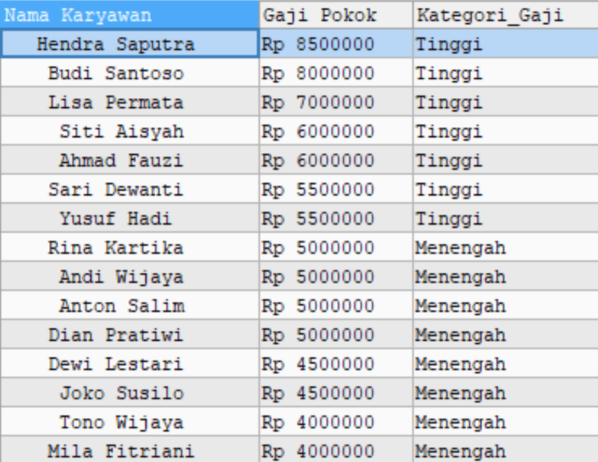

Berikan status untuk gaji dengan syarat : "Tinggi" (gaji > 5.000.000), "Menengah" (gaji di range 2.000.000 - 5.000.000), atau "Rendah" (gaji < 2.000.000).

1. Tampilkan merk telah menjual berapa banyak produk

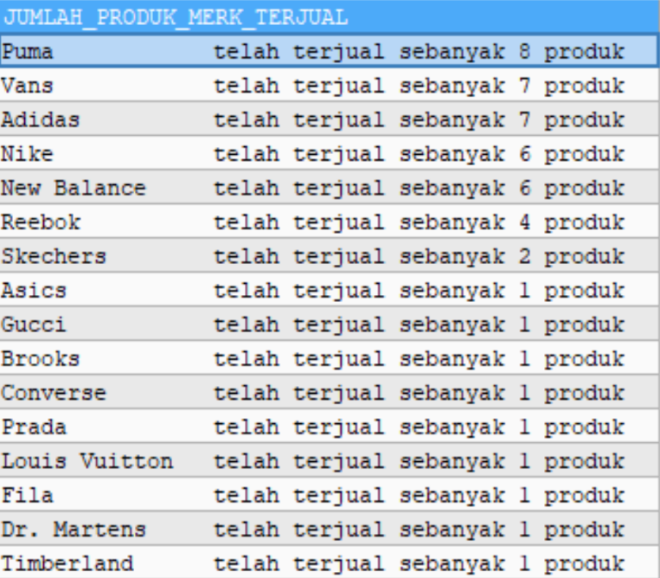

Formatnya : Nama merk + “telah terjual sebanyak” + Jumlah + “produk”

1. Tampilkan info gaji karyawan pada bulan Januari

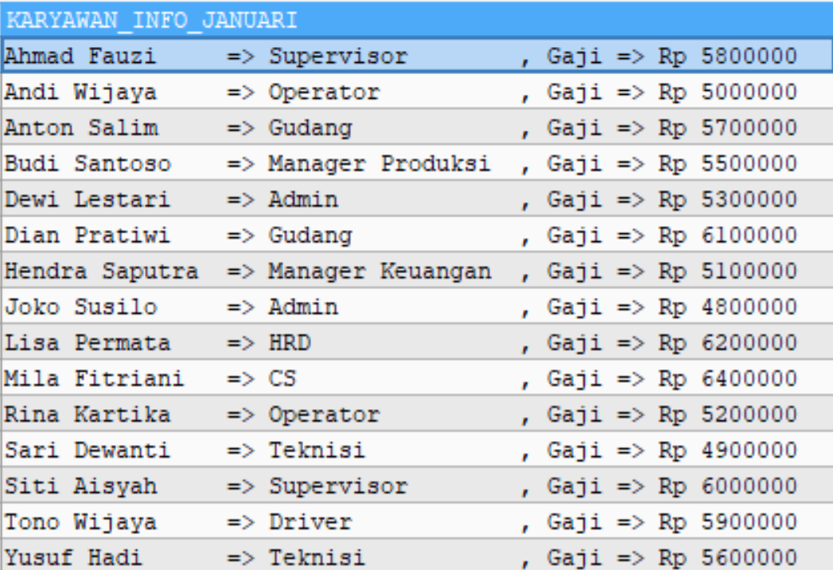

Format : Nama karyawan + “=>” + Jabatan karyawan + “, Gaji =>” + Gaji

Kriteria penilaian:

* 2 Format benar
* 2 Data benar
* 2 Order by benar

**DILARANG MENGGUNAKAN MATERI YANG BELUM DIAJARKAN PADA MINGGU INI JIKA MELANGGAR MAKA NILAI MATERI : 0**

**PERHATIKAN KETENTUAN DIBAWAH :**

* **Highlight kriteria yang dikerjakan dengan warna kuning dan kumpulkan word beserta dengan file materi, apabila tidak dikumpulkan maka materi tidak akan diperiksa.**
* **Akan ada pengurangan nilai sebesar -5 untuk setiap kriteria yang dihighlight namun tidak dikerjakan.**
* **MENCONTEK = Nilai MOD 2**

## MATERI : 35 + 1

|  |  |
| --- | --- |
| **SCORE** | **KRITERIA** |
| 0-6 | Nomor 1 benar |
| 0-6 | Nomor 2 benar |
| 0-6 | Nomor 3 benar |
| 0-6 | Nomor 4 benar |
| 0-6 | Nomor 5 benar |
| 0-6 | Nomor 6 benar |
| Total : 35 + 1 | |

# TUGAS (TOTAL = 25)

1. Tampilkan data pelanggan sebagai berikut.

|  |
| --- |
|  |

1. Tampilkan 10 data produk termahal sebagai berikut.

|  |
| --- |
|  |

1. Tampilkan detail produksi sebagai berikut.

|  |
| --- |
|  |

1. Tampilkan jumlah karyawan sebagai berikut.

|  |
| --- |
|  |

1. Tampilkan banyak bahan baku sebagai berikut.

|  |
| --- |
|  |

Kriteria penilaian:

* 2 Data benar
* 2 Format benar
* 1 Order by benar

**DILARANG MENGGUNAKAN MATERI YANG BELUM DIAJARKAN PADA MINGGU INI JIKA MELANGGAR MAKA NILAI TUGAS : 0**

**PERHATIKAN KETENTUAN DIBAWAH :**

* **Highlight kriteria yang dikerjakan dengan warna kuning dan kumpulkan word beserta dengan file tugas, apabila tidak dikumpulkan maka tugas tidak akan diperiksa.**
* **Akan ada pengurangan nilai sebesar -5 untuk setiap kriteria yang dihighlight namun tidak dikerjakan.**
* **MENCONTEK = Nilai MOD 2**

## TUGAS : 25

|  |  |
| --- | --- |
| **SCORE** | **KRITERIA** |
| 0-5 | Nomor 1 benar |
| 0-5 | Nomor 2 benar |
| 0-5 | Nomor 3 benar |
| 0-5 | Nomor 4 benar |
| 0-5 | Nomor 5 benar |
| Total : 25 | |

Menyetujui

(Kevin Setiono, S.Kom., M.Kom.)

Koordinator Kuliah

Penyusun Soal

(Vincentius Jason Tjendika)

Asisten

Mengetahui

(Grace Levina Dewi, M.Kom.)

Koordinator Laboratorium